**AVIS dU panel de testeurS relatif au FILM « #JESUISLà »**

La Plateforme Audiodescription a constitué un panel indépendant de téléspectateurs déficients visuels dont l’ambition est de visionner des contenus audiodécrits (films, séries, documentaires…) afin de rendre un avis le plus objectif possible sur la qualité de la version audiodécrite proposée pour ces derniers.

Son but est de rendre un avis consultatif aux différentes parties prenantes afin qu’elles puissent, d’une part, situer la qualité des audiodescriptions produites et diffusées en identifiant les paramètres relatifs au processus de production indissociables d’un niveau de qualité optimal. D’autre part, elles pourront identifier les bonnes pratiques indispensables à une réelle accessibilité aux personnes non et malvoyantes.

Ce rapport a été réalisé par un panel de personnes porteuses d’un handicap visuel, à la demande de la Plateforme Audiodescription rassemblant les associations Les Amis des Aveugles, Eqla et La Lumière.

Les évaluations sont effectuées sur base d’un outil validé par des professionnels du secteur afin de pouvoir estimer la qualité de la réalisation de l’audiodescription, selon plusieurs critères, en fonction des spécificités de chaque œuvre ou support original.

L’avis des personnes déficientes visuelles est essentiel pour soutenir l’amélioration des contenus audiodécrits proposés par la télévision et le cinéma belges. Nous sommes enthousiastes à l'idée que ce rapport puisse conduire la réflexion des différentes parties prenantes vers davantage de qualité !

**Information sur le FILM et son AD**

Titre du film : #JeSuisLà

Date de l'évaluation : Mars 2024

Producteur d’audiodescription et année de réalisation : La compagnie Véhicule

Nombre de répondants : 15

**A. Approche globale**

**1. Ai-je vécu une expérience d'immersion cinématographique/audiovisuelle ?**

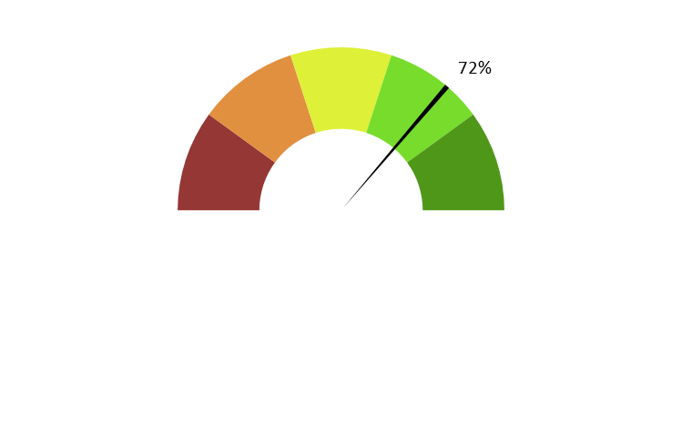

**Moyenne : 3.6/5**

**Commentaires :** *Dans sa globalité, l’AD fonctionne, la voix du narrateur est claire et ne prend pas le dessus sur l’audio du film. L’AD s’adapte bien avec le son du film et ne gêne pas la compréhension de l’histoire. Néanmoins, certains notent quelques imperfections :*

* *Les lieux n’était pas toujours cités ;*
* *Il n’était pas toujours facile de savoir quel personnage s’exprimait ;*
* *Les changements de rythme sont peu marqués entre les scènes d’actions et les scènes plus calmes ;*
* *Au début, la voix avait un coté robotique.*

*D’autres, assez nombreux, soulignent avoir eu des difficultés de compréhension au début du film :*

* *Manque de précision concernant les personnages (par exemple : il n'est pas très clair au début que Ludo est le fils de Stéphane, ni que Soo est une femme asiatique) ;*
* *Il n’est pas clair tout de suite qu’il y a échange de messages par téléphone ;*
* *La musique était trop forte, l’AD n’était pas bien, voire à certains moments, pas du tout, audible ;*
* *L’identification des différents personnages n’est pas facile.*

**2. Ai-je compris l'action, qui l'effectuait, où et quand, sans avoir à réécouter certains passages ?**

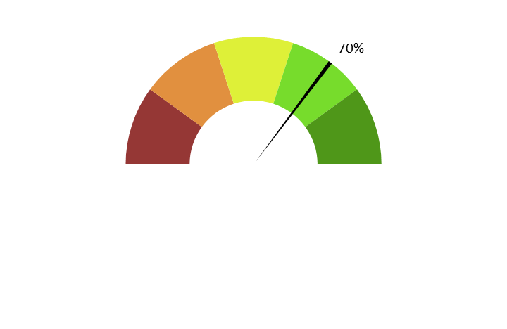

**Moyenne : 3.5/5**

**Commentaires :** *Certains testeurs ont dû revisionner le début du film afin de mieux comprendre les actions et quels sont les personnages ; ou demander un complément d'informations à des personnes voyantes. Par exemple, cela n’a pas été clair pour tout le monde qu’il y avait échange de messages par téléphone ; ou il n'est pas précisé que Stéphane roule dans sa voiture quand il pianote sur son smartphone juste avant sa sortie de route. Aussi, lorsque l’hôtesse s’adresse au personnage principal, leur échange sous-titré est doublé par une voix masculine pour les deux personnages, de qui ne permet pas de comprendre rapidement la scène. C’est également le cas lors des échanges par réseaux sociaux entre Stéphane et Soo ; cela crée de la confusion. Au contraire, certaines scènes sont très claires comme lorsque le personnage principal se trouve dans le téléphérique et qu’il aperçoit son fils, la description des actions qui en découlent permet de se créer de bonnes images mentales.*

**3. L'AD décrit-elle bien les images, sans expliquer l'intrigue ? Le sens des images décrites est-il clair ?**

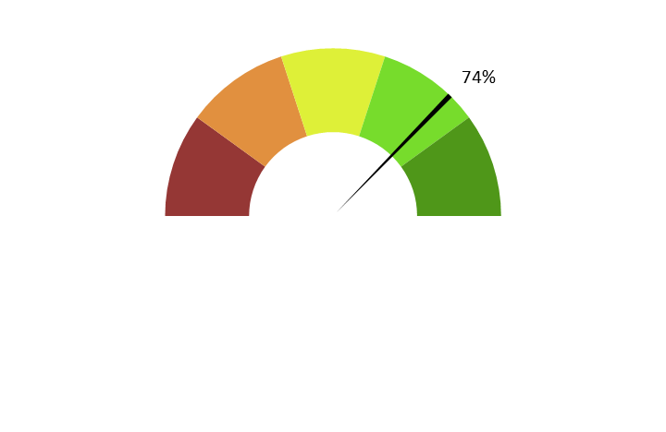

**Moyenne : 3.7/5**

**Commentaires :** *La description des images est claire, à aucun moment l'AD n’a expliqué l'intrigue. Mais il manque des descriptions, surtout au début du film, et les lieux n'étaient pas toujours bien définis. L’AD ne fait pas de description en mosaïque des tenues vestimentaires (au début, le personnage principal est décrit de bas en haut (pantalon rouge, chemise, boucles grisonnantes)), en revanche,   
elle est parfois incomplète comme par exemple dans la scène de l’aéroport, l’AD indique simplement un pull bleu.*

**4. Ai-je pu me faire une image mentale précise des personnages, des décors, de l’époque ?**

**

**Moyenne : 3.6/5**

**Commentaires :** *La description des lieux, décors ou paysages est parfaite quand elle est énoncée («une forêt étendue et des montagnes dessinent l’horizon ») ; ce qui n’est malheureusement pas toujours le cas. L’époque est bien comprise avec la description de l’AD, le fait que les personnages principaux communiquent par réseaux sociaux, et les « hashtags » qui le confirment. Les traits de visage des personnages principaux ne sont pas décrits, uniquement leur chevelure et leurs vêtements ; mais il est quand même possible des les imaginer contrairement à d’autres personnages pauvrement décrits.*

**5. L'AD est-elle bien dosée et donc, ni trop pauvre ni trop présente ?**



**Moyenne : 3.7/5**

**Commentaires :** *Dans l’ensemble l’AD respecte le rythme des scènes, laissant la place à l’émotion quand c’est nécessaire (par exemple, quand le personnage principal se retrouve attablé avec le groupe de basketteurs, le silence du narrateur permet de ressentir la convivialité du moment). Néanmoins, certaines situations ne sont pas suffisamment décrites alors que le temps sans dialogue permettrait une audiodescription plus complète qui améliorerait la compréhension (par exemple, la scène de sortie de route de Stéphane lorsqu’il pianote sur son smartphone ; ou lorsque Stéphane rêve de Soo à l’aéroport mais qui n'est pas décrit comme un rêve).*

**6. Suis-je resté dans l'univers  de l’œuvre sans que l'AD m'en fasse sortir (par des termes techniques de prises de vues, par exemple) ?**

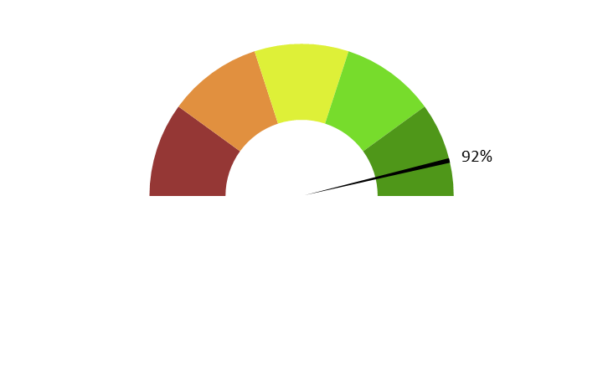

**Moyenne : 4.6/5**

**Commentaires :** *Aucun terme technique n’est venu troubler la compréhension du contenu audiodécrit.*

**7. Le descripteur abordait-il l’œuvre sans faire de critiques ou émettre d'opinions purement personnelles ?**

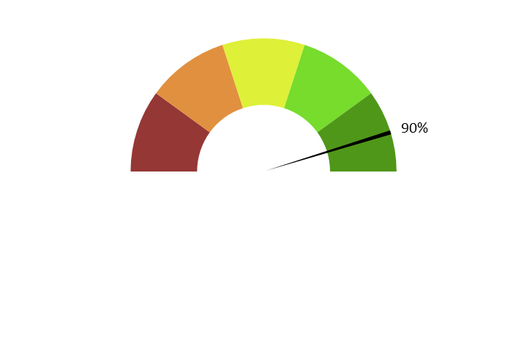

**Moyenne : 4.5/5**

**Commentaires :** *Le descripteur donne les éléments nécessaires à la bonne compréhension du film sans influencer avec des interprétations ou d’opinion personnelle. Il décrit parfois les attitudes des personnages afin de donner une image mentale de l’action.*

**8. L'AD m'a-t-elle donné les principales informations artistiques des génériques, au début ou à la fin, dans le respect du son de l'œuvre ?**

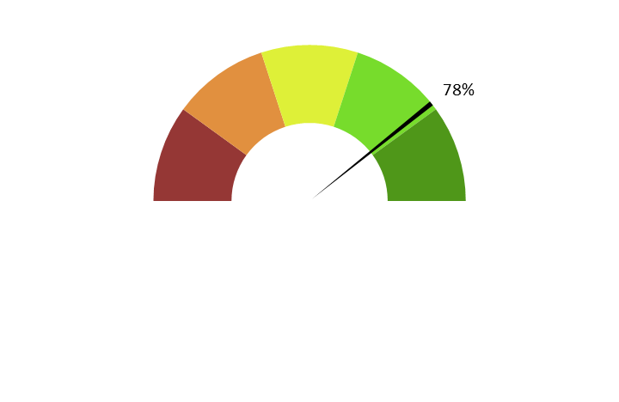

**Moyenne : 3.9/5**

**Commentaires :** *Au générique de début il n’y a que la société de production qui est évoquée, le titre du film n’est pas mentionné. Les comédiens et les descripteurs sont présentés au générique de fin.*

**B. ECRITURE**

**9. Ai-je apprécié la qualité du français sans remarquer de fautes de grammaire ou de vocabulaire, impropriétés, maladresses ?**



**Moyenne : 4.5/5**

**Commentaires :** *On ne remarque pas de faute de vocabulaire ni de grammaire, le langage utilisé est adapté au style du film, il est de bonne qualité.*

**10. Ai-je apprécié le style sans être gêné par un manque de fluidité, de la confusion, de la lourdeur, ou par des structures pauvres et répétitives, fastidieuses à écouter ?**

**

**Moyenne : 3.6/5**

**Commentaires :** *L’AD emploi le prénom « Stéphane » à répétition pour présenter le personnage principal or il pourrait varier en utilisant d’autres adjectifs le qualifiant. Quelques testeurs estiment que le style était un peu morne et plat.*

**11. Le style de la description me paraît-il en adéquation avec le style de l’œuvre  ?**



**Moyenne : 3.9/5**

**Commentaires :** *Le style est adapté au contenu (par exemple « il trébuche et tombe en roulé boulé » correspond au ton humoristique du film). Au contraire, quelques testeurs n’ont pas retrouvé le ton léger et joyeux du film dans le style de l’AD.*

**12. La description recrée-t-elle bien le déroulement de l’œuvre au présent (ici et maintenant)   ?**



**Moyenne : 4.6/5**

**Commentaires :** *Toutes les scènes sont narrées au présent ce qui permet de vivre en temps réel les actions des personnages.*

**C. ENREGISTREMENT**

**13. Le mixage est-il bien fait ?**



**Moyenne : 3.9/5**

**Commentaires :** *De façon générale, le mixage est bien fait. Pour quelques testeurs, la scène de début très bruyante ne permet pas une bonne compréhension de l’AD. Plusieurs ont relevé que le son de cette scène diminuait pour que l’AD soit plus audible ; ce qui a été apprécié par certains mais moins par d’autres.*

**14. L'AD respecte-t-elle la bande son de l’œuvre, sans recouvrir des dialogues et sans gêner la compréhension de certains passages de l’œuvre ?Les descriptions sont-elles précisément placées par rapport aux bruitages pour faire exister l'image sonore ?**

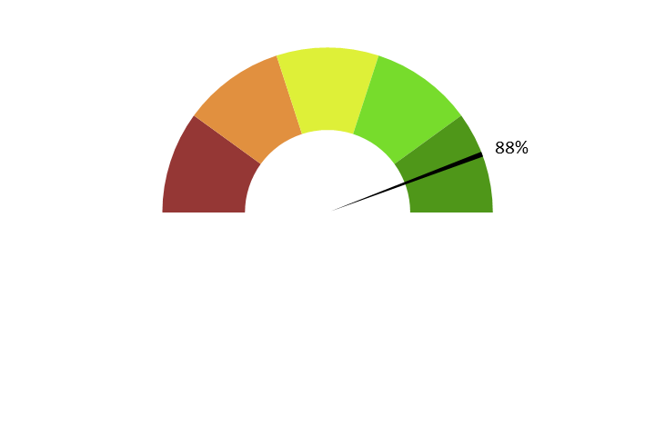

**Moyenne : 4.4/5**

**Commentaires :** *L’AD était placée aux bons endroits pour ne pas gêner la compréhension du film.*

**15. Le son de l’AD est-il de bonne qualité (échantillonnage) ?**



**Moyenne : 4.6/5**

**Commentaires :** *Le son de l’AD est de bonne qualité. Il n’y a pas de grésillement ou autre perturbation à l’écoute.*

**16. Le texte de l'AD est-il bien interprété ? L'interprétation permet-elle l'immersion dans l’œuvre?**

**Est-elle juste, nuancée et sensible et non pas froide et morne, en surjeu et intrusive, ou inutilement explicative ?**



**Moyenne : 3.9/5**

**Commentaires :** *La voix est claire, posée et douce. Cependant, la voix est parfois monotone, surtout lors des scènes d’action, cela manque un peu de relief et de nuance. Un testeur trouve que la voix de l’AD avait l’air de s’ennuyer.*

**17. La voix est-elle agréable ? La diction correcte ? Sans débit de parole trop lent ou trop rapide qui perturberait l'écoute et la compréhension ?**

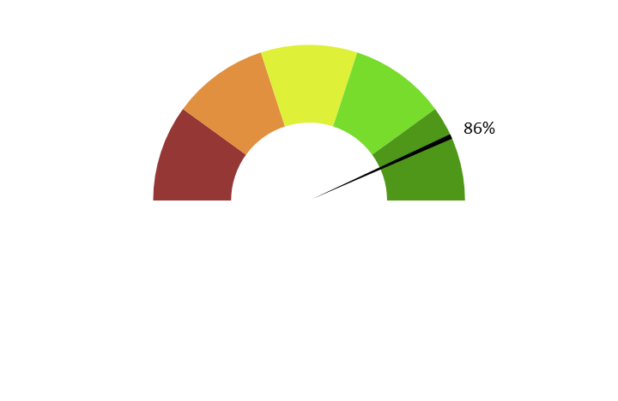

**Moyenne : 4.3/5**

**Commentaires :** *La voix était agréable avec un débit de parole correct ; mais un manque de rythme se fait sentir, lors de scène d’action par exemple. Un testeur pensait au début du film, qu’il s’agissait d’une voix faite par intelligence artificielle. Un autre n’a pas du tout apprécié la voix, ce qui ne lui a pas permis de rentrer dans le film.*

**18. Le choix d'une seule voix ou de deux voix permet-il de suivre au mieux l’œuvre ? Le découpage narratif est-il restitué avec évidence ?**

*Il y a deux voix dans ce film, une pour l’AD et une pour les passages sous-titrés. Néanmoins, une troisième voix aurait été la bienvenue. Chaque fois qu’un Voice Over était de mise, c’était toujours la voix masculine qui intervenait, même lorsqu’une femme s’exprimait. Idem lors des échanges de messages entre Soo et Stéphane, il aurait fallu que ce soient deux voix (une masculine et une féminine) qui se chargent de la partie dialogue écrit. Si les deux voix, additionnées à celle de l’AD, avaient pu assurer le dialogue écrit puis le Voice Over, cela aurait été plus facile à comprendre.*

**19. Commentaire additionnel**

L’AD est assez bonne au niveau de l’écriture et de l’enregistrement, mais souffre de quelques défauts :

* *Au début, la voix avait un coté robotique ;*
* *Manque de précision concernant la description des personnages au début du film ;*
* *Il n’est pas clair tout de suite qu’il y a échange de messages par téléphone ;*
* *Dans la scène de début, la musique était trop forte, l’AD n’était pas bien, voire à certains moments, pas du tout, audible ;*
* *Les lieux n’était pas toujours cités ;*
* *Il n’était pas toujours facile de savoir quel personnage s’exprimait ;*
* *Les changements de rythme sont peu marqués entre les scènes d’actions et les scènes plus calmes ;*
* *Certaines situations ne sont pas suffisamment décrites alors que le temps sans dialogue permettrait une audiodescription plus complète qui améliorerait la compréhension ;*
* *L’utilisation d’une même voix masculine pour les passages sous-titrés d’un personnage féminin et d’un personnage masculin.*